**注意：填写下列表单内容请注意不要输入特殊字符,例如“&”**

**1、组织临时登记：首页→非居民套餐→非居民组织临时登记**

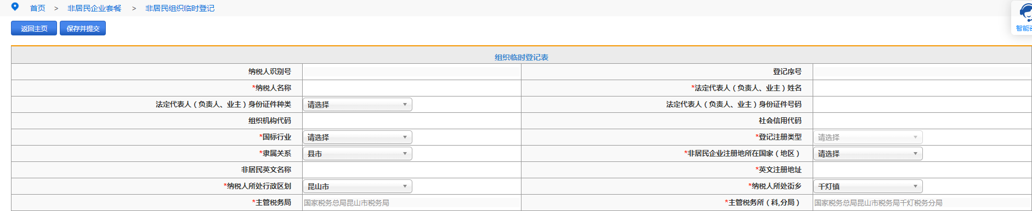

**境外企业地址**

**境外法人名称**

**境外公司名称**

**2、非居民合同备案：首页→非居民套餐→非居民合同备案**

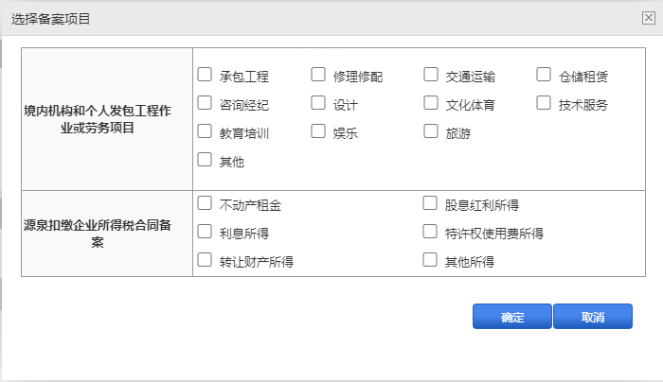

**（1）指定扣缴备案**

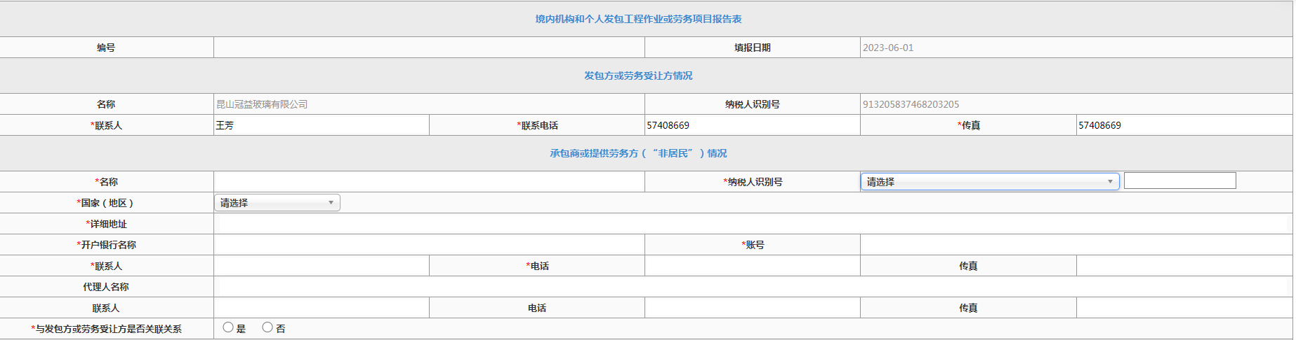

**填写境外的**

**填写境外的**

**填写境外地址**

**填写境外的**

**选完纳税人识别号会自动跳**

**非居民组织临时登记号**

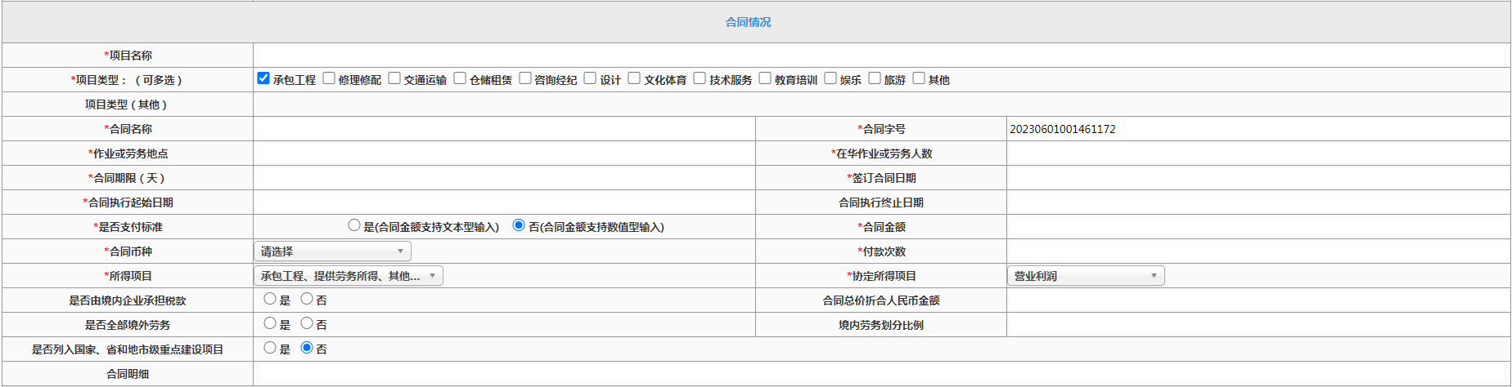

**是否支付标准选是用文字描述，选否填写数字**

**有具体金额选否，没有具体金额选是**

**晚于扣缴税款时间和实际对外支付日，可不填**

**早于合同备案提交日**

**与是否全部境外劳务保持一致**

**填写项目名称**

**（2）源泉扣缴备案**

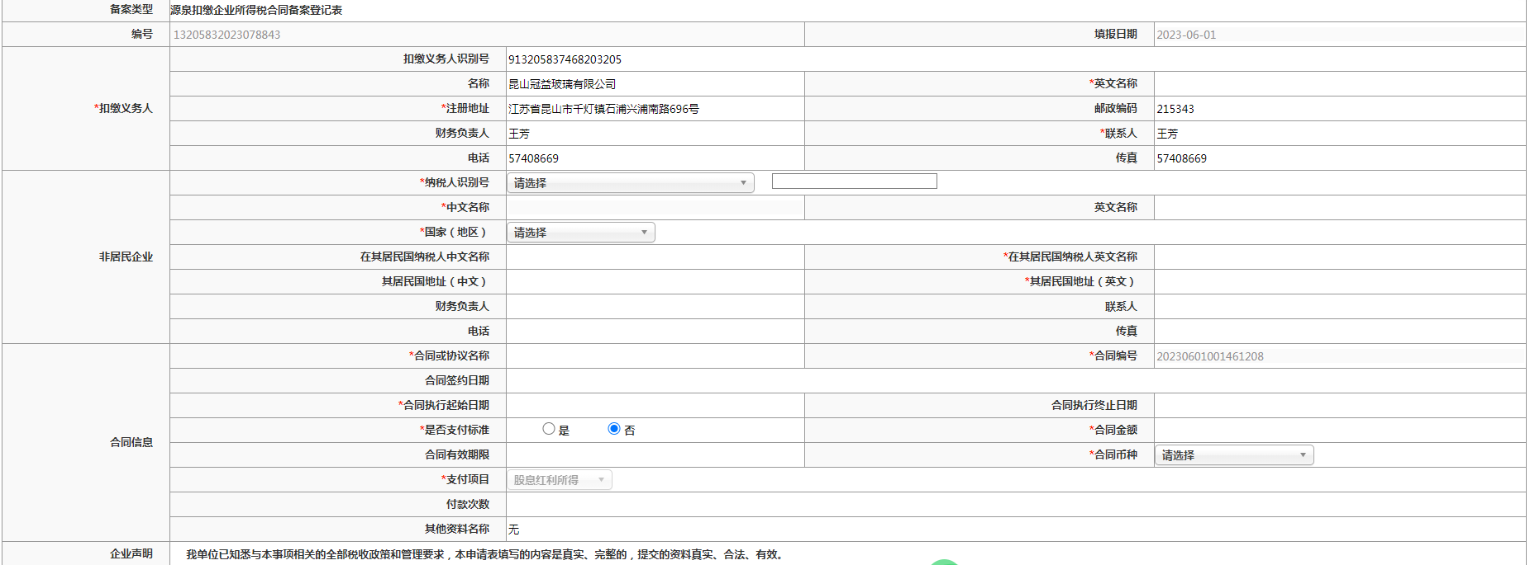

**是否支付标准选是用文字描述，选否填写数字**

**有具体金额选否，没有具体金额选是**

**晚于扣缴税款时间和实际对外支付日，可不填**

**早于合同备案提交日**

**填写境外的**

**选择纳税人识别号中文名称会自动跳**

**非居民组织临时登记号**

附件：1、股息红利类附件需上传：董事会决议或股东决议、外商批准证书或外商设立变更回执、利润所属当年及最近一年的财务报表、应付股利及盈余公积账页

2、利息类、特许权使用费、不动产租赁：合同，外文需附翻译件；

3、财产转让：股权转让协议、合同双方印花税税单；

4、其他如撤资：做出减资决定的董事会决议或股东决议、市场监督管理局变更回执

5、其他如注销：股东计算清算表

**3、扣缴企业所得税：首页→非居民套餐→扣缴企业所得税申报表**

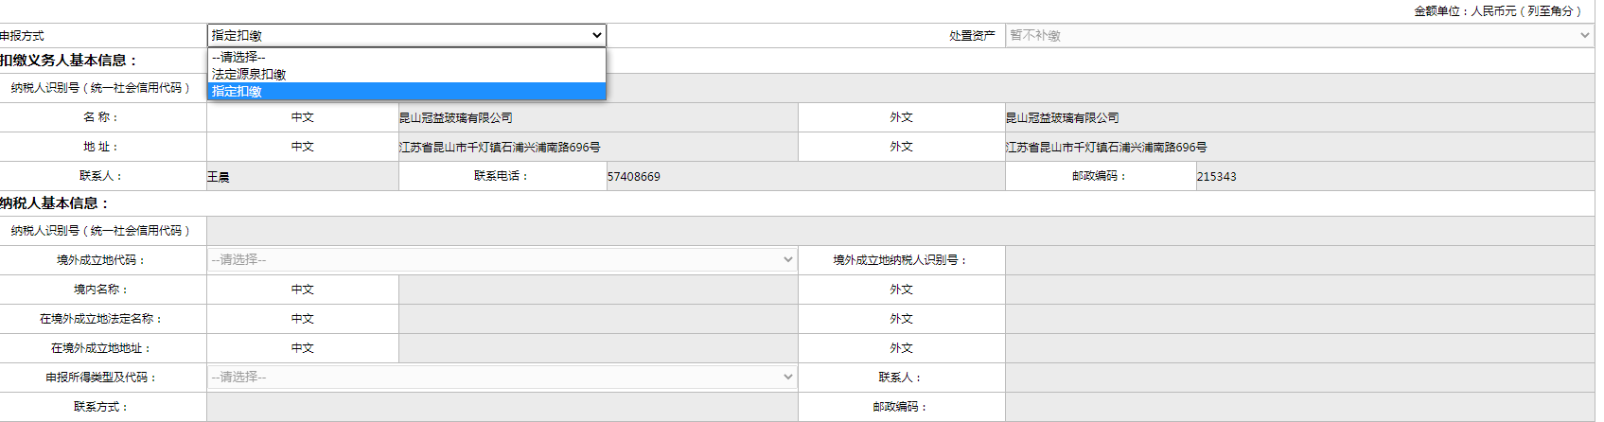

选择指定扣缴或源泉扣缴以后会有弹框提示：

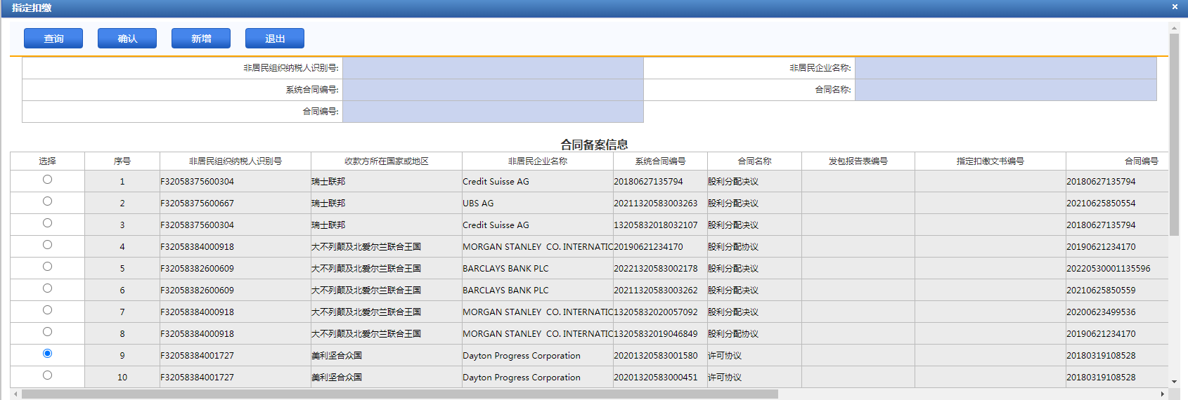

根据编号自行选择所对应的

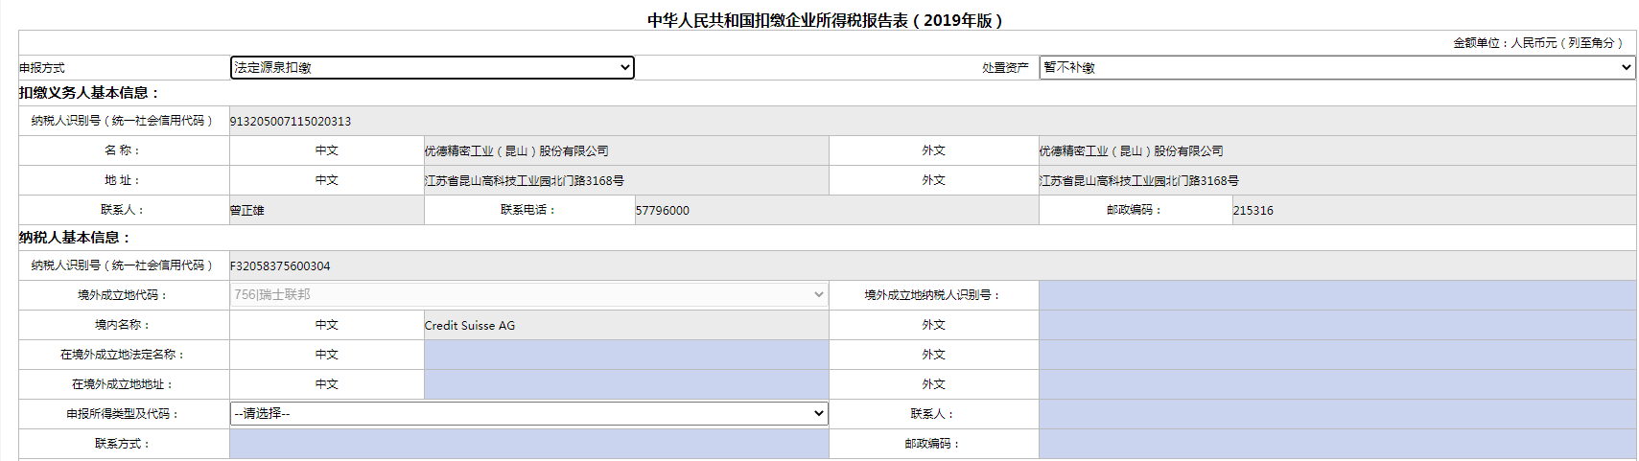

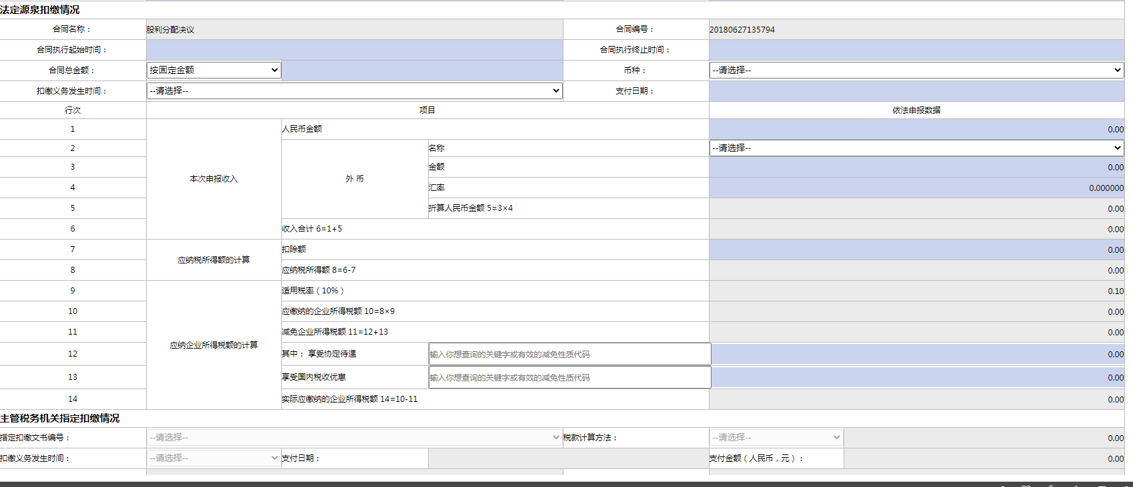

如果合同币种是人民币，直接在人民币栏次填写，

如果合同币种是外币，在外币“名称”栏次自行选择，金额，汇率，然后系统自动会跳出折算人民币金额，汇率没有支付的按申报的当天，已支付的按支付当天计算

如果合同币种是外币，可以先填写外币明细表，数据会自动扣缴企业所得税申报表外币栏次里面

扣缴义务发生时间已支付选择支付，填写支付日期，未支付选其他，不填写支付日期

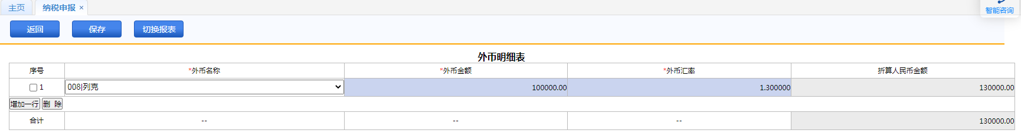

**4、首页→非居民套餐→通用代扣代缴、代收代缴税款报告表**

选择002表，增行，征收项目，征收品母，被扣缴纳税人识别号、名称、计税依据自行填写。

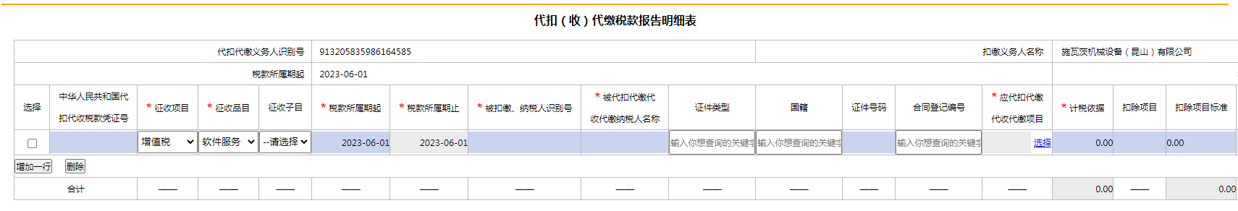

5、**首页→非居民套餐→服务贸易等项目对外支付税务备案（超过5万美金做，不超无需做）**

